«Путешествие на космической ракете»
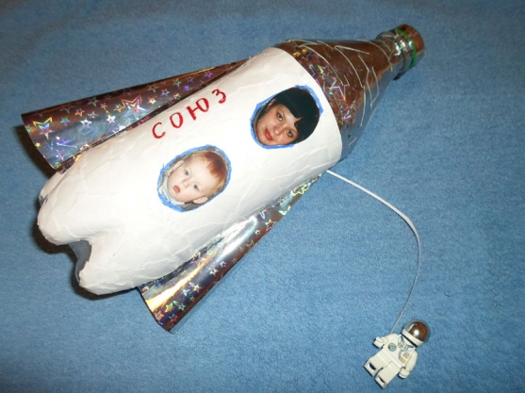
- Скоро наступит апрель и вся страна будет отмечать праздник КОСМОНАВТИКИ. Вы тоже можете отметить этот праздник, сделав с детьми поделку из бросового материала. Для ребёнка это будет незабываемое чудо, чудо сделанное своими руками. И, конечно, этот праздник навсегда останется в памяти ребёнка.
- Для работы вам потребуется:1.Пластиковые бутылки различной формы.2. Бумага белая и галаграфическая.3.Клей. Ножницы и линейка. 4. Простой карандаш и фломастеры.

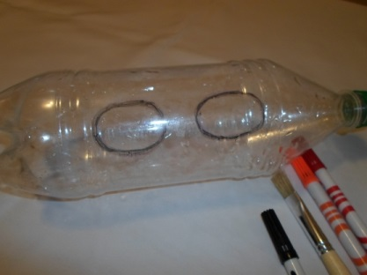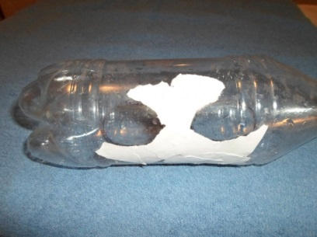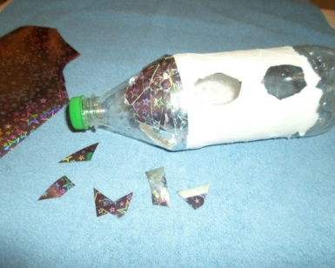
Нарисуем на бутылке фломастером окна-иллюминаторы.
Затем кусочками белой бумаги обклеиваем поверхность ракеты.
В той же технике обклеиваем нос корабля голографической бумагой.

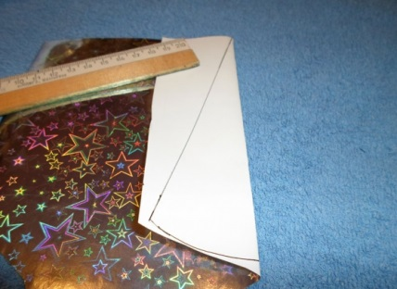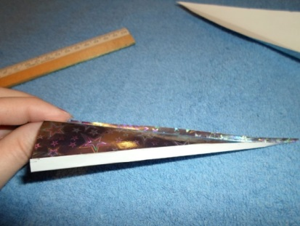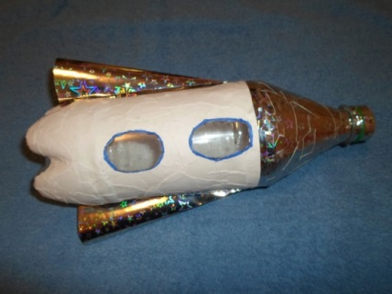
- Из блестящей бумаги вырезаем конусы и с помощью клея ПВА прикрепляем их к ракете. Космонавтами вы можете сделать членов своей семьи, приклеив маленькие фотографии в окна-иллюминаторы.

«На ракете полечу, космонавтом быть хочу»
С давних времён человек пытался познать мир, природу, космическое пространство.
Как же подняться ввысь, как долететь до солнца, как дотянуться до звезд? И вот стали
люди изобретать сначала крылья, как у птиц, потом простенькие летающие машины,
самолёты и, конечно же, ракеты. В преддверии Дня космонавтики многие воспитатели,
родители и дети увлечены изготовлением различных летательных аппаратов,
планет солнечной системы, космических жителей. Хочу предложить вам смастерить
ракету из гофрированного картона.

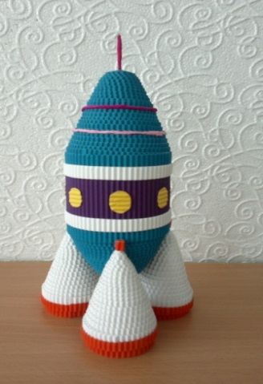
- Самое главное - изготовление поделки из гофрированного картона – увлекательное занятие, на которое требуется мало времени. Ребята практически сразу видят результат своей деятельности.

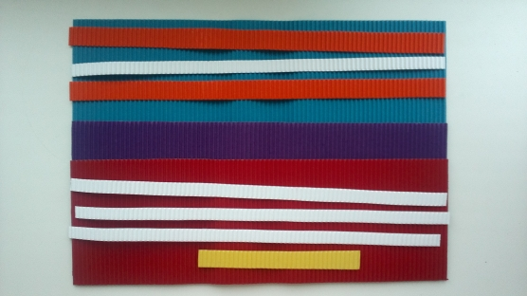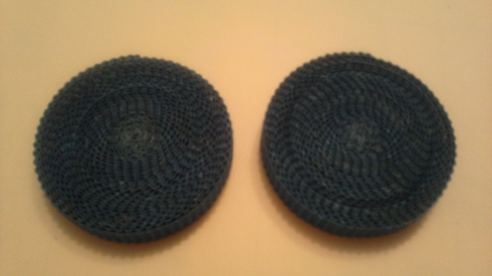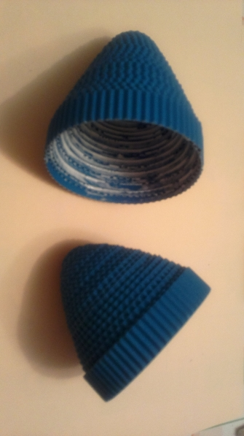
- Берём листы гофрированного картона (формат А4) и нарезаем полоски шириной 15 мм. Цветовая гамма на ваше усмотрение.
- Для корпуса ракеты скручиваем два ролла из 10-12 полос каждый. Каждую полоску склеиваем на стыке клеем ПВА
.
- Из роллов формируем конусы. Возьмите ролл двумя руками. Большими пальцами аккуратно продавливайте середину ролла от себя, придавая ему нужную форму. Внутреннюю часть конуса смазываем клеем. Даём деталям высохнуть.

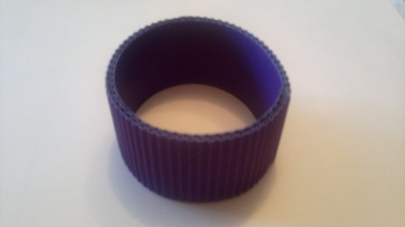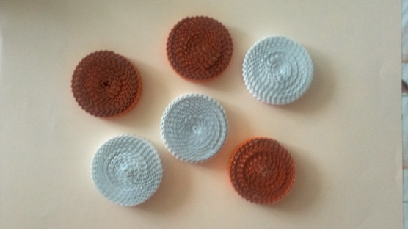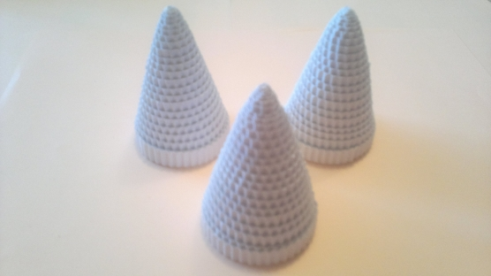
- Делаем центральную часть корпуса ракеты. Отрезаем две полосы гофрированного картона фиолетового цвета (ширина 4 см) и склеиваем их. Диаметр детали равен диаметру конуса.
- Скручиваем три белых и три оранжевых ролла для турбин. Каждый часть.ролл состоит из 5 полос. Оранжевые роллы промазываем клеем с одной стороны.
- Из белых роллов формируем конусы и промазываем клеем внутреннюю часть.

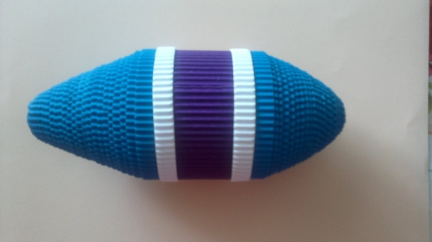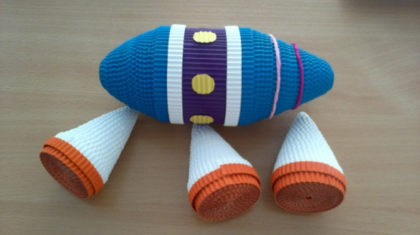
- Собираем корпус ракеты. Наносим клей на края центральной части корпуса и конусов, соединяем. Места соединения закрываем белой полоской картона.
- К центральной части корпуса приклеиваем иллюминаторы. Белые конусы склеиваем с оранжевыми роллами. Стыки закрываем оранжевой полоской картона. Украшение ракеты зависит от вашей фантазии.С

- ССС Белые конусы склеи ваем
С мамой на ракете в космос мы летим.
Про планеты, звёзды, всё узнать хотим!
Рядом с нами спутник тихо пролетит,
И сверкнет загадочно нам метеорит.
Быстрая комета свой покажет хвост,
Млечный путь раскроется миллиардом звёзд.
Может быть, откроем мы новую звезду,
А потом отправимся прямо на Луну!
А когда устанем, спать мы захотим,
То домой, на Землю,
Снова прилетим!

